干涉理论对音叉的解释
辽宁工程技术大学理学院 姚素君 选自《物理教师》2009年第10期
摘要：在音叉的振动中，很多教材都认为两个叉股产生两列声波，音叉振动是两列声波干涉的结果。本文阐明了在音叉振动时每个又股都产生两列位相相反的波，故音叉的两个叉股就产生4列声波，利用干涉机理说明音叉的振动就是4列声波干涉的结果，从而可用声强传播的方向性和声波的干涉理论来解释绕音叉叉柄纵轴旋转一周就可以听到四强四弱的声音。
关键词：干涉；音叉；声波

1．引言
有些版本的高中物理教材在解释音叉的干涉时都是这样说的：“当敲响音叉的时候，音叉的两个叉股是频率相同的两个波源，它们产生的两列波会发生干涉。”笔者认为这里对音叉干涉机理的说明是不完全准确的。

2．音叉是横杆的变形
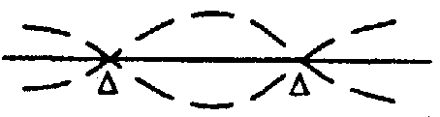
选一材料均匀一定长度的横杆，在距杆端为长处用两支点支起时，如图1所图示。在杆中激起横振驻波，杆端是自由端形成波腹，支点处不动形成波节。杆的中点处振幅最大也形成波腹。由图1可看出，杆的两端位置相同，将同时向上或向下，杆的中部与两端位相相反，与两端做相反的运动。如果将杆的两端向上弯曲，弯成U字形，并将中部装上一个把手，就变成音叉。此时，两叉股的末端和音叉中部仍为波腹，当音叉发声时，横杆两端同时向上和向下的运动将变成两叉股的合拢和张开，音叉弯曲中部的横振将变成为叉柄的纵向振动。

3．一个叉股产生两列位相相反的波
音叉的一个叉股是一个声源，通常认为只产生一列波。但事实上，一个叉股产生两列波。在图2中，带阴影的矩形代表一个叉股，当叉股沿x轴正向运动时，沿运动方向空气被压缩，形成密部，用M₁表示。在图2中画麻点部分。而其背面的空气变稀，形成疏部，用M₂表示，在图2中为空白部分。M₁和M₂分别在空气中形成各自的声波。在这里着重指出，这两个波源M₁和M₂位相是相反的，在图2中第1个半波长M₁为密部，M₂为疏部；在第2个半波长M₁为疏部，M₂为密部……
M₁和M₂位相相反可由图3所示的实验证明。因为我们是研究一个叉股的问题，故我们用屏蔽罩将另一叉股屏蔽起来。用改装后的听诊器做检测装置，将橡皮膜部分去掉，换上一个三通管，一端接听诊器，另两叉接两等长的细胶管，以消除在管道中的声程差。实验时，先用手捏住一根胶管，而将另一管口放在音叉外侧M₁处，当敲音叉时，可听到很强的声音。若此时放松另一只胶管，且把它放到音叉内侧M₂处，则此时听到的声音将明显减弱。此实验说明M₁和M₂处声压是相消的，证明M₁和M₂处声波的位相相反。
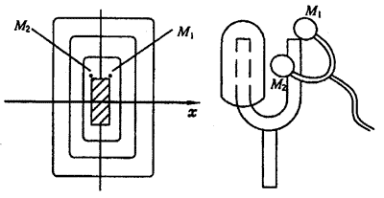
这里必须指出，由于音叉声能辐射具有很强的方向性，M₁处产生的声波主要沿x轴正向传播；M₂处产生的声波主要沿x轴负向传播，由此可见，一个叉股产生初位相相反且向相反方向传播的两列声波。
图4表示两叉股产生的4列声波，粗箭头表示某时刻叉股的振动方向，细箭头表示各声波的传播方向，叉股内的两波源M₂和M₃初位相相同（同时为疏部），叉股外的两波源M₁和M₄初位相相同（同时为密部），这一点仍可用图3的装置来验证。
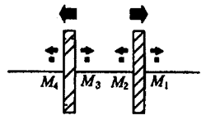

4．音叉干涉是4列声波干涉的结果
图5绘出了音叉声波干涉的图像，矩形表示两叉股，箭头表示振动方向，麻点表示密部，实线表示声强的地方，虚线表示声弱的地方。在叉股振动方向声音较强，在叉股连线的中垂线上声音最强，两条双曲线上声音最弱。这个结果可用声强传播的方向性和声波的干涉来解释。
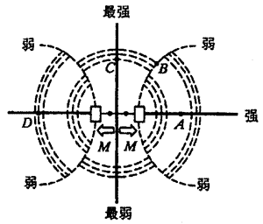
（1）在音叉振动方向如A点，M₁的声波直接传到A点，M₂和M₄反方向传播，M₃虽向x正向传播，但被音叉挡住。因此A点的声强主要由M₁产生。从而得到较强的声音。
（2）在双曲线上如B点，M₁和M₃的声波可以传到B点，M₂和M₄的声波向x轴负向传播，对B点的作用很小，但M₁和M₃位相相反，一个为疏部，一个为密部，故两声波抵消。因此在双曲线上声音最弱。
（3）在音叉两叉股连线的中垂线上如C点，M₁和M₄各向x正向和负向传播，对C点影响不大，M₂和M₃的声音可以传到C点，且二者同相（同为疏部或密部），因此，两声波互相加强，从而得到最强的声音。

5．结论
综上所述，理论分析和实验验证都得到如下结论：两叉股发出4列声波，在音叉振动方向只有一个波起作用，可听到该波原来的强度；在叉股中垂线上，两个波相位相同，产生加强干涉，而且声音最强；在双曲线上各点，两个波位相相反，产生相消干涉，因而声音最弱。这样，绕音叉叉柄纵轴旋转一周就可以听到四强四弱的声音。

参考文献：
1杜功焕，朱哲民，龚秀芬.声学基础.南京：南京大学出版社，2001.
2程守洙，江之永。普通物理学.北京：高等教育出版社，1998.
3张三慧，史田兰。光学近代物理（第4册）.北京：清华大学出版社，1998.
4恽瑛，夏西平.大学物理学.北京：高等教育出版社，1996.
5王燕生.工科大学物理.沈阳：东北大学出版社，1995。
6马文蔚.物理学.北京：高等教育出版社，1999。

